|  |  |
| --- | --- |
|  | |
| **《模拟豆瓣》**  **需求说明**  **V1.0** | |
|  |
|  |

**版 本 历 史**

|  |  |  |  |  |
| --- | --- | --- | --- | --- |
| 版本/状态 | 作者 | 参与者 | 日期 | 备注 |
| 1.0.0 | 41551X班  Wt组全体成员 | 41551X班  Wt组全体成员 | 2017/03/25 | 创建 |

**目 录**

[第一部分 引言 4](#_Toc430250437)

[一、 说明 4](#_Toc430250438)

[二、 定义 4](#_Toc430250439)

[1、Spring MVC 4](#_Toc430250440)

[2、GPS定位 4](#_Toc430250441)

[GPS（Global Positioning System）即全球定位系统，是美国研制的卫星导航定位系统，今采用wgs84坐标系统。因地球在天球空间中的位置是不稳定的，故协议用wgs84某一刻的北极点指向位置。 4](#_Toc430250442)

[3、JSON 4](#_Toc430250443)

[4、JQuery UI 5](#_Toc430250444)

[5、百度地图API 5](#_Toc430250445)

[第二部分 需求概述 5](#_Toc430250446)

[一、项目背景 5](#_Toc430250447)

[三、 建设目标 6](#_Toc430250448)

[三、建设原则 6](#_Toc430250449)

[四、 用户业务需求概要结构说明 6](#_Toc430250450)

[第三部分 业务需求详细说明 7](#_Toc430250451)

[一、用例分析 8](#_Toc430250452)

[二、整体功能描述 8](#_Toc430250453)

[三、功能用例 9](#_Toc430250454)

[\*四、界面风格 11](#_Toc430250455)

[1、登录界面: 12](#_Toc430250456)

[2、注册界面: 13](#_Toc430250457)

[3、个人信息设置界面： 14](#_Toc430250458)

[4、地图界面（主要界面一览） 15](#_Toc430250459)

[\*第四部分 需求初始分析 18](#_Toc430250460)

[一、系统业务整体结构分析 19](#_Toc430250461)

[第五部分 验收标准 20](#_Toc430250462)

[一、功能范围定义 20](#_Toc430250463)

[二、性能指标定义 21](#_Toc430250464)

[第六部分 环境和部署要求 23](#_Toc430250465)

[一、网络部署图 23](#_Toc430250466)

[二、运行环境说明 23](#_Toc430250467)

第一部分 引言

### 说明

编写本说明书的目的是为了准确阐述项目具体业务需求和需求边界，本说明书的作者是【】项目组，本说明书的确认者是本项目全体成员，本说明书的读者是项目所有直接干系人。 本说明书是指导项目实施的重要指导性文件，也是用户最后进行验收（终验）的依据，说明书中内容一旦确认双方将以此为基础开展工作。如果需要变更说明书内容，必须走变更流程，变更必须得到甲乙双方书面确认，最后变更内容将作为本文的一部分，在项目实施过程中得以体现。

### 定义

#### 1、Spring MVC

Spring MVC属于SpringFrameWork的后续产品，已经融合在Spring Web Flow里面。Spring 框架提供了构建 Web 应用程序的全功能 MVC 模块。

MVC作为WEB项目开发的核心环节，正如三个单词的分解那样，C（控制器）将V（视图、用户客户端）与M（模块，业务）分开构成了MVC。

#### 2、GPS定位

##### GPS（Global Positioning System）即[全球定位系统](http://baike.baidu.com/view/68567.htm" \t "_blank)，是美国研制的卫星导航定位系统，今采用wgs84[坐标系统](http://baike.baidu.com/view/261065.htm)。因地球在天球空间中的位置是不稳定的，故协议用wgs84某一刻的北极点指向位置。

#### 3、JSON

JSON([JavaScript](http://baike.baidu.com/view/16168.htm) Object Notation) 是一种轻量级的数据交换格式。它基于[ECMAScript](http://baike.baidu.com/view/810176.htm" \t "_blank)的一个子集。 JSON采用完全独立于语言的文本格式，但是也使用了类似于C语言家族的习惯（包括[C](http://baike.baidu.com/subview/10075/6770152.htm" \t "_blank)、C++、[C#](http://baike.baidu.com/view/6590.htm" \t "_blank)、[Java](http://baike.baidu.com/subview/29/12654100.htm" \t "_blank)、JavaScript、[Perl](http://baike.baidu.com/view/46614.htm" \t "_blank)、[Python](http://baike.baidu.com/view/21087.htm" \t "_blank)等）。这些特性使JSON成为理想的数据交换语言。 易于人阅读和编写，同时也易于机器解析和生成(网络传输速率)。

#### 4、JQuery UI

基于JavaScript的网页用户界面代码库，包含底层用户交互、动画、特效和可更换主题的可视控件，使用户交互更加友好。

#### 5、百度地图API

调用百度地图API，获取和解析位置信息，获取地图的界面，监听页面事件。

第二部分 需求概述

### 一、项目背景

近几年来，随着计算机和信息技术的迅猛发展和普及应用，人们对日常生活中更加便捷的获取时下最新的电影电视信息有了更高的要求。而实时则是对现阶段手机软件的要求，因此，寻求快捷的获取最新的信息已经成为现实世界的迫切需求。

在众多领域应用数据交换的今天，我们可以在各行各业中看到数据交换的身影，目前有很类似优酷土豆等的视频播放软件，其实质量也是参差不齐，相对于此，我们选择了模仿豆瓣网站来实现新app的设计，从而更加方便的使人们可以获取最新的电影信息和评价。

为了提高软件质量，我们在应用数据下载的前提下，收集分析统计用户的性格爱好，并且记录下每个用户所常选择的电影类型。

### 建设目标

锁定精细化和智能化的软件功能，利用RFID技术创新社交应用，节约运行成本、提高服务质量、增加业务收益，立足建设规模化信息化智慧社交的标杆！

### 三、建设原则

**（一）实用有用**

要从用户实际需求出发，建设一个大家能用的起来，有人愿意用，并且好用能解决用户实际交友需求，让用户受益的信息系统、软件。

**（二）灵活先进**

系统要有一定的灵活性，要能适应用户规模的扩大，流程的变化，在技术上系统要有一定的成熟性和前瞻性，必须考虑跨平台和负载均衡等，保证在3到5年框架和技术上不落后。

**（三）界面友好**

充分考虑用户实际需求，提供WEB交换界面，人工计算机交换界面要求尽量使用图形化技术。

**（四）安全可靠**

系统必须保证网路、硬件、软件和服务体系安全，必须保证系统数据安全，保证用户隐私不泄露。

### 用户业务需求概要结构说明

1. 整体业务需求



2、需求详细说明

1. 用户可以进行位置分享
2. 用户可以通过查找附近有相同爱好的人以及他们经常出入的地点，知晓自己应该去哪些地点可以容易遇见与自己志同道合的人，与他们交友或者组织一些活动，例如可以一起打球、一起健身或看电影。

第三部分 业务需求详细说明

## 一、整体功能描述

|  |  |  |
| --- | --- | --- |
| 用例编号 | 用例名称 | 用例概述 |
| CS10001 | 用户注册 | 注册成为新用户，需要填写邮箱以及密码 |
| CS10002 | 密码找回 | 用于忘记密码的状况，通过邮件方式找回。 |
| CS10003 | 密码修改 | 在已登录的情况下可以对密码进行修改。 |
| CS10004 | 用户登录 | 登录后即可完成功能的使用。 |
| CS10005 | 用户信息完善 | 用户的个性化，使后期数据分析更有依据。同时有根据数据分析的结果分析数据。 |
| CS20002 | 查看电影分类 | 打开主界面之后，可以在下方的相关菜单中选择自己感兴趣的电影分类 |
| CS20003 | 搜索电影 | 通过连接网络实现搜索电影 |
|  |  |  |

## 三、功能用例

|  |  |
| --- | --- |
| 用例编号 | CS10001 |
| 用例名称 | 用户注册 |
| 前置条件 | 打开界面 |
| 基本事件流 | 1. 在用户名输入框输入邮箱 2. 输入密码 3. 输入验证密码 4. 输入验证码 5. 点击注册完成注册。 |
| 备选事件流 |  |
| 异常事件流 | 密码与验证密码不一致时，重新输入密码  密码的安全系数过低，重新输入密码 |
| 后置条件 |  |
| 扩展点 | 合作网站免注册登录（QQ，微博等） |

|  |  |
| --- | --- |
| 用例编号 | CS10002 |
| 用例名称 | 密码找回 |
| 前置条件 | 打开软件，已注册 |
| 基本事件流 | 1. 点击找回密码按钮 2. 填写注册时使用的邮箱，点击按钮发送验证邮件。 3. 接受验证邮件，输入邮件中所附的验证码。 4. 输入验证码，进入重置密码界面 5. 输入密码与重新输入密码。 |
| 备选事件流 |  |
| 异常事件流 |  |
| 后置条件 |  |
| 扩展点 |  |

|  |  |
| --- | --- |
| 用例编号 | CS10003 |
| 用例名称 | 密码修改 |
| 前置条件 | 用户已登录 |
| 基本事件流 | 1. 点击按钮进入密码修改界面 2. 输入新密码 3. 点击提交修改密码 |
| 备选事件流 |  |
| 异常事件流 |  |
| 后置条件 |  |
| 扩展点 |  |

|  |  |
| --- | --- |
| 用例编号 | CS10004 |
| 用例名称 | 用户登录 |
| 前置条件 | 用户已注册 |
| 基本事件流 | 1.打开登录页面，在用户名输入框内输入注册邮箱  2.在密码输入框内输入密码  3.点击登录按钮登录  4.若用户忘记密码，点击密码找回键 |
| 备选事件流 |  |
| 异常事件流 | 若用户输入密码错误，显示重新登入；三次以上，自动转入找回密码 |
| 后置条件 |  |
| 扩展点 | 合作网站快速登录（QQ,微博等） |

|  |  |
| --- | --- |
| 用例编号 | CS10005 |
| 用例名称 | 用户信息完善 |
| 前置条件 | 用户登入 |
| 基本事件流 | 1.填写性别、年龄、生日  2.填写爱好（交友、美食、电影、旅游、运动 及自定义）  3.完成后点击完成，返回主界面 |
| 备选事件流 |  |
| 异常事件流 |  |
| 后置条件 |  |
| 扩展点 |  |

|  |  |
| --- | --- |
| 用例编号 | CS20001 |
| 用例名称 | 位置分享 |
| 前置条件 | 打开软件 |
| 基本事件流 | 1. 打开位置分享，自己的位置显示红色，其他人可见 2. 关闭位置分享，显示灰色，其他人不可见 |
| 备选事件流 |  |
| 异常事件流 |  |
| 后置条件 |  |
| 扩展点 |  |

|  |  |
| --- | --- |
| 用例编号 | CS20001 |
| 用例名称 | 查看拥有共同爱好的人群分布区域 |
| 前置条件 | 打开软件 |
| 基本事件流 | 1. 在地图上以点表示附近区域兴趣相投的人经常去的位置 2. 不同颜色表示不同的兴趣 |
| 备选事件流 |  |
| 异常事件流 |  |
| 后置条件 |  |
| 扩展点 |  |

|  |  |
| --- | --- |
| 用例编号 | CS20003 |
| 用例名称 | 搜索附近的人 |
| 前置条件 | 打开软件 |
| 基本事件流 | 1.自动打开自己的位置分享  2.地图上实时显示分享位置的用户 |
| 备选事件流 |  |
| 异常事件流 |  |
| 后置条件 |  |
| 扩展点 |  |

## \*四、界面风格

**整体风格：**

简洁大方，成熟优雅

## 1、登录界面:

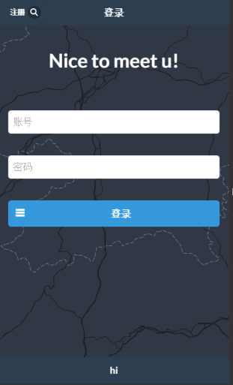

## 2、注册界面:

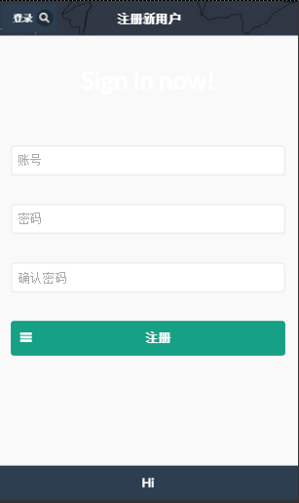

## 3、个人信息设置界面：

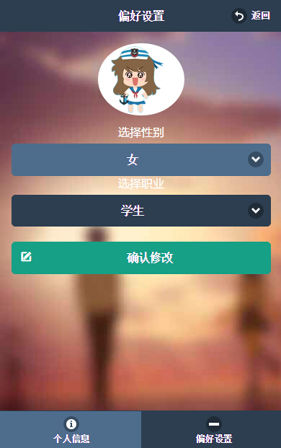

## 4、地图界面（主要界面一览）

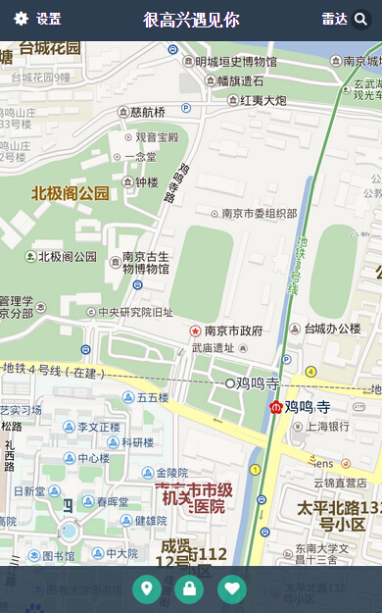

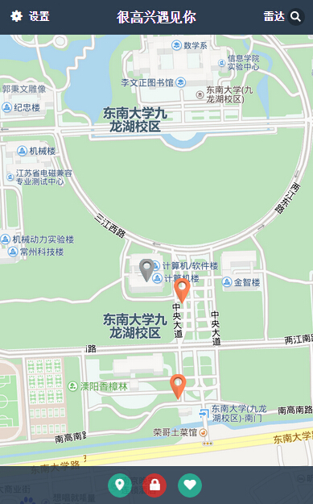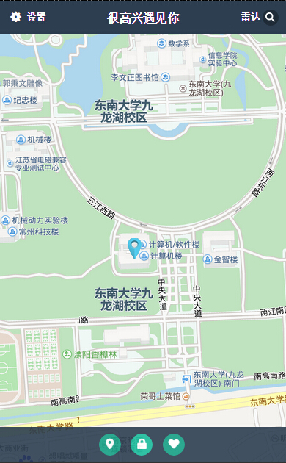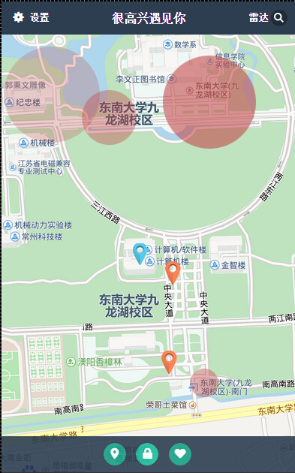

\*第四部分 需求初始分析

### 一、系统业务整体结构分析

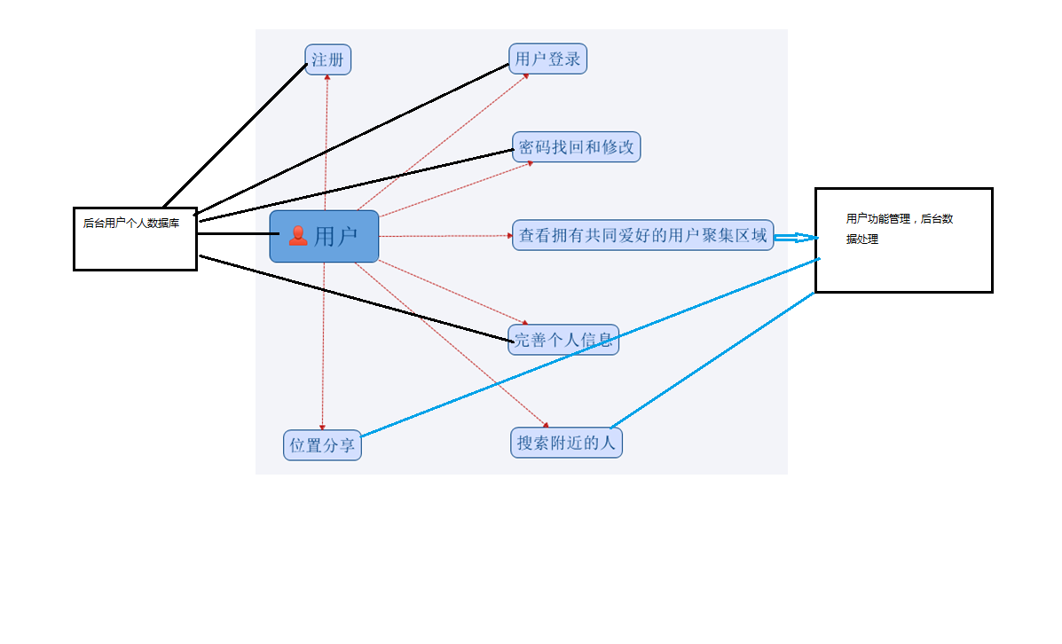

第五部分 验收标准

### 一、功能范围定义

|  |  |  |  |  |  |  |  |
| --- | --- | --- | --- | --- | --- | --- | --- |
| # | 产品 | 单元 | 模块 | 组件 | 规格/型号 | 责任人 | 确认 |
| 1 | 很高兴遇见你 | 移动端 | 用户登录模块 | 用户登录模块 | 对用户名和密码进行判断 |  |  |
| 2 | 链接密码找回 | 若用户三次密码错误，转到密码找回页面 |  |  |
| 3 | 用户注册模块 | 确认用户名 | 查看数据库没有重复，显示用户名可用 |  |  |
| 4 | 确认密码 | 确认用户两次密码输入一致，否则重新输入 |  |  |
| 5 | 用户验证 | 发送验证码到注册邮箱，无误后则注册成功 |  |  |
| 6 | 密码修改模块 | 修改密码 | 输入原密码，输入现密码并重复，修改数据库密码 |  |  |
| 7 | 密码找回模块 | 邮箱验证 | 输入注册邮箱，发送邮件验证 |  |  |
| 8 | 密码修改 | 验证成功后进入密码修改页面 |  |  |
| 9 | 信息完善模块 | 完善用户信息 | 用户填写相关内容，为数分析做基础 |  |  |
| 10 | 位置分享模块 | 显示位置 | 用户自己选择打开或关闭 |  |  |
| 11 | 查看目标人群分布 | 数据分析 | 在地图上显示人群分布，不同颜色以分类 |  |  |
| 12 | 搜索附近的人 | 实时数据 | 推送目标人群位置 |  |  |
| 13 | 系统源码、安装包、数据库 | | | |  |  |
| 14 | 软件设计文档 | 需求分析 | .doc格式，包括：项目概况、建设目标、界面需求、功能需求、业务流程、数据要求、验收标准 | |  |  |
| 15 | 详细设计 | .doc格式，包括：目标原则、系统架构、界面设计、功能设计、数据库设计、部署环境设计、设计标准 | |  |  |
| 16 | 测试设计 | .doc格式，包括：测试环境设计、测试分析报告 | |  |  |
| 17 | 用户手册 | .doc格式，按照角色提供系统用户手册 | |  |  |

### 二、性能指标定义

|  |  |  |  |  |  |  |
| --- | --- | --- | --- | --- | --- | --- |
| # | 产品 | 单元 | 模块 | 组件 | 规格/型号 | 性能级别 |
| 1 | 很高兴遇见你 | 移动端 | 用户登录模块 | 用户登录模块 | 对用户名和密码进行判断 | B |
| 2 | 链接密码找回 | 若用户三次密码错误，转到密码找回页面 | B |
| 3 | 用户注册模块 | 确认用户名 | 查看数据库没有重复，显示用户名可用 | B |
| 4 | 确认密码 | 确认用户两次密码输入一致，否则重新输入 | B |
| 5 | 用户验证 | 发送验证码到注册邮箱，无误后则注册成功 | B |
| 6 | 密码修改模块 | 修改密码 | 输入原密码，输入现密码并重复，修改数据库密码 | B |
| 7 | 密码找回模块 | 邮箱验证 | 输入注册邮箱，发送邮件验证 | B |
| 8 | 密码修改 | 验证成功后进入密码修改页面 | B |
| 9 | 信息完善模块 | 完善用户信息 | 用户填写相关内容，为数分析做基础 | B |
| 10 | 位置分享模块 | 显示位置 | 用户自己选择打开或关闭 | A |
| 11 | 查看目标人群分布 | 数据分析 | 在地图上显示人群分布，不同颜色以分类 | A |
| 12 | 搜索附近的人 | 实时数据 | 推送目标人群位置 | A |
| 13 | 系统源码、安装包、数据库 | | | |  |
| 14 | 软件设计文档 | 需求分析 | .doc格式，包括：项目概况、建设目标、界面需求、功能需求、业务流程、数据要求、验收标准 | | A |
| 15 | 详细设计 | .doc格式，包括：目标原则、系统架构、界面设计、功能设计、数据库设计、部署环境设计、设计标准 | | A |
| 16 | 测试设计 | .doc格式，包括：测试环境设计、测试分析报告 | | A |
| 17 | 用户手册 | .doc格式，按照角色提供系统用户手册 | | A |

**说明：**级别（A:表示非常重要必须达到的技术性能要求,B:表示重要推荐达到的技术性能要求,C：表示非重要可以弱化的技术性能要求.）

第六部分 环境和部署要求

### 一、网络部署图

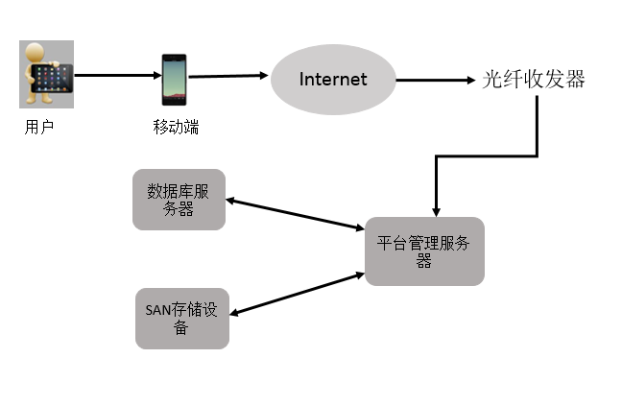

### 二、运行环境说明

1）OS：Windows 7/8/10

2）8G以上内存，建议使用16GMB内存；

3）500GB以上的硬盘空间，不包括数据存储空间

4）JDK：Java SE 8

5）DB：

6）Application Server：WebLogic Server 10.3或者Tomcat8以上版本